PRACTICAL LESSON 8
Работа с провайдером контактов

ЦЕЛЬ. Рассмотреть возможности работы с контактной информацией на мобильном устройстве. Имеется встроенная база данных о контактах. Она подключается через строку импорта
import android.provider.ContactsContract;

Рассмотрим всю главную активность целиком
package com.example.contactcontentprovider;

import android.app.Activity;
import android.database.Cursor;
import android.os.Bundle;
import android.provider.ContactsContract;
import android.view.Menu;
import android.view.View;
import android.widget.Button;
import android.widget.Toast;

public class MainActivity extends Activity {

@Override
protected void onCreate(Bundle savedInstanceState) {
super.onCreate(savedInstanceState);
setContentView(R.layout.activity_main);
Button but = (Button) findViewById(R.id.readBut);
but.setOnClickListener(new View.OnClickListener() {

@Override
public void onClick(View v) {
// TODO Auto-generated method stub
read();
}
});
}

@Override
public boolean onCreateOptionsMenu(Menu menu) {
// Inflate the menu; this adds items to the action bar if it is present.
getMenuInflater().inflate(R.menu.main, menu);
return true;
}

@Override
protected void onPause() {
// TODO Auto-generated method stub
super.onPause();
finish();
}

public void read() {
Toast.makeText(this, "Hello", Toast.LENGTH_SHORT).show();
// Create a projection that limits the result Cursor
// to the required columns.
String[] projection = { ContactsContract.Contacts._ID,
ContactsContract.Contacts.DISPLAY_NAME };
// Get a Cursor over the Contacts Provider.
Cursor cursor = getContentResolver().query(
ContactsContract.Contacts.CONTENT_URI, projection, null, null,
null);
// Get the index of the columns.
int nameIdx = cursor
.getColumnIndexOrThrow(ContactsContract.Contacts.DISPLAY_NAME);
int idIdx = cursor.getColumnIndexOrThrow(ContactsContract.Contacts._ID);
// Initialize the result set.
String[] result = new String[cursor.getCount()];
// Iterate over the result Cursor.
while (cursor.moveToNext()) {
// Extract the name.
String name = cursor.getString(nameIdx);
// Extract the unique ID.
String id = cursor.getString(idIdx);
result[cursor.getPosition()] = name + "(" + id + ")";
Toast.makeText(this, name + "(" + id + ")", Toast.LENGTH_LONG)
.show();
}
}
}

Нас интересует работа с базой данных контактов. Чтение записей выполняется по кнопке READ. Записи считываются последовательно одна за другой. Но сначала создается курсор, который заполняет записи массив строк:
String[] projection = { ContactsContract.Contacts._ID,
ContactsContract.Contacts.DISPLAY_NAME };
// Get a Cursor over the Contacts Provider.
Cursor cursor = getContentResolver().query(
ContactsContract.Contacts.CONTENT_URI, projection, null, null,null);

Цикл чтения записей:
int idIdx = cursor.getColumnIndexOrThrow(ContactsContract.Contacts._ID);
// Initialize the result set.
String[] result = new String[cursor.getCount()];
// Iterate over the result Cursor.
while (cursor.moveToNext()) {
// Extract the name.
String name = cursor.getString(nameIdx);
// Extract the unique ID.
String id = cursor.getString(idIdx);
result[cursor.getPosition()] = name + "(" + id + ")";
Toast.makeText(this, name + "(" + id + ")", Toast.LENGTH_LONG)
.show();
}
В результате выполнения цикла формируется массив контактов result.
Файл разметки имеет следующий вид:
<RelativeLayout xmlns:android="http://schemas.android.com/apk/res/android"
xmlns:tools="http://schemas.android.com/tools"
android:layout_width="match_parent"
android:layout_height="match_parent"
android:paddingBottom="@dimen/activity_vertical_margin"
android:paddingLeft="@dimen/activity_horizontal_margin"
android:paddingRight="@dimen/activity_horizontal_margin"
android:paddingTop="@dimen/activity_vertical_margin"
tools:context=".MainActivity" >

<Button
android:id="@+id/readBut"
android:layout_width="wrap_content"
android:layout_height="wrap_content"
android:layout_alignParentLeft="true"
android:layout_alignParentRight="true"
android:layout_alignParentTop="true"
android:layout_marginTop="112dp"
android:text="Read" />

</RelativeLayout>

Приводим также содержимое файла-манифеста, поскольку в нем содержится новая для нас строка разрешений:
<?xml version="1.0" encoding="utf-8"?>
<manifest xmlns:android="http://schemas.android.com/apk/res/android"
package="com.example.contactcontentprovider"
android:versionCode="1"
android:versionName="1.0" >

<uses-sdk
android:minSdkVersion="8"
android:targetSdkVersion="17" />

<uses-permission android:name="android.permission.READ_CONTACTS" />

<application
android:allowBackup="true"
android:icon="@drawable/ic_launcher"
android:label="@string/app_name"
android:theme="@style/AppTheme" >
<activity
android:name="com.example.contactcontentprovider.MainActivity"
android:label="@string/app_name" >
<intent-filter>
<action android:name="android.intent.action.MAIN" />

<category android:name="android.intent.category.LAUNCHER" />
</intent-filter>
</activity>
</application>

</manifest>

Запустим приложение:
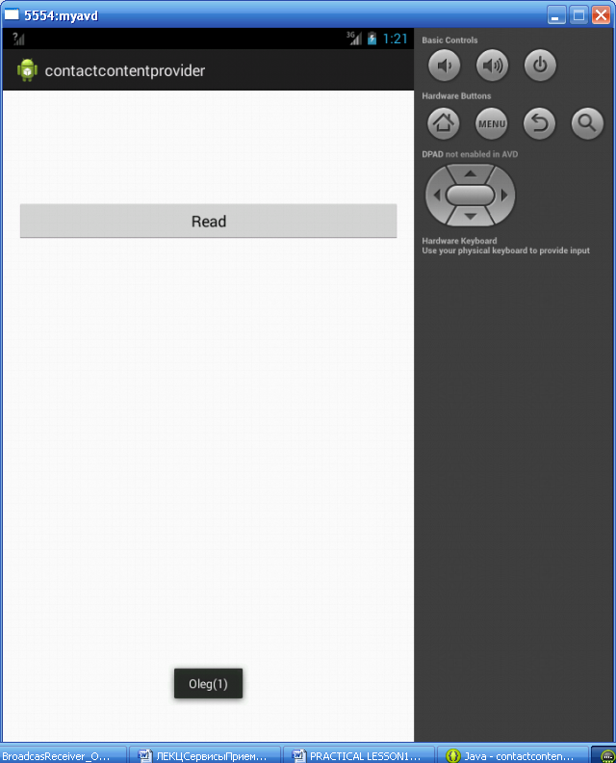

В этом примере имеется только один контакт. Для работы добавьте в телефон два локальных контакта через меню PEOPLE
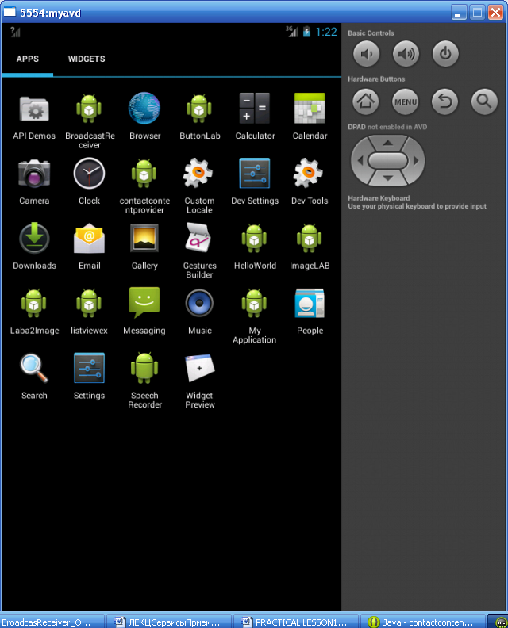

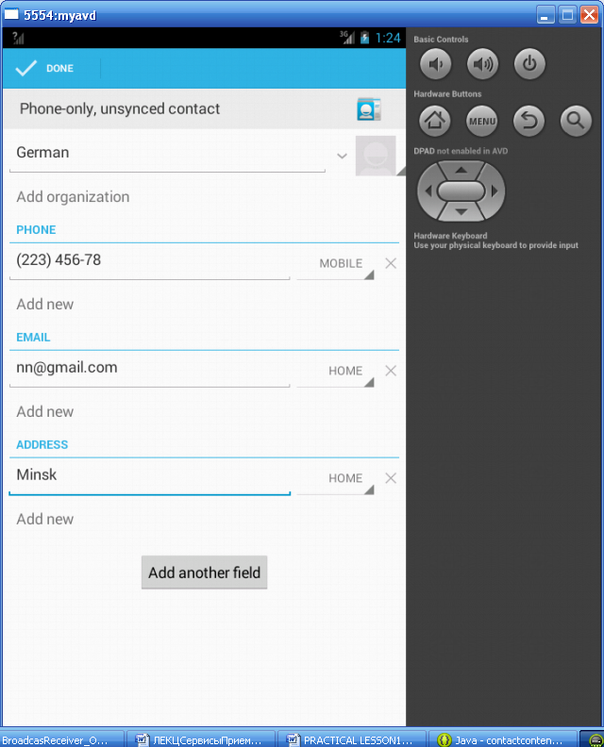

ЗАДАНИЕ.
Измените приложение так, чтобы отыскивался контакт по введенной в текстовом поле фамилии. Добавьте в проект текстовое поле EditView. Перед выполнением цикла получите значение введенного имени и проверяйте его на совпадение с String name = cursor.getString(nameIdx); с помощью команды if(name.equals(xname)) где xname содержимое EditView.

